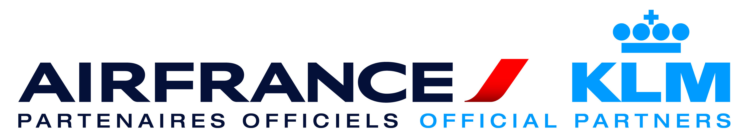

AIR France ET KLM Global Meetings

Evénement : 44EME SYMPOSIUM D OTONEUROLOGIE
Code Identifiant : 09274AF

Valable pour transport entre le 08/05/2010 au 20/05/2010
Lieu de l’événement : Paris, France

Des réductions sont appliquées sur une très large gamme de tarifs sur l’ensemble des vols Air France et KLM du monde, sous réserve de voyager en classe Affaires ou Economique.

Bénéficiez de -10% sur les tarifs publics sans contraintes et avec une totale flexibilité.
Profitez d’une remise supplémentaire de -5% sur tous les tarifs publics soumis à conditions.
Sur les lignes de France métropolitaine (Corse incluse), vous disposez également de réductions pouvant aller jusqu’à -47% sur les tarifs publics sans contraintes.

Connectez-vous sur le lien Internet de l’événement ou sur www.airfranceklm-globalmeetings.com pour
• obtenir les tarifs préférentiels consentis
• effectuer votre réservation
• faire émettre votre billet électronique *
• choisir votre siège à bord **
• établir votre carte d’embarquement,

Si vous réservez via le site Air France & KLM Global Meetings, un justificatif sera joint à votre billet électronique.
Si vous préférez traiter votre réservation et achat de billet par l’intermédiaire d’un point de vente Air France ou KLM, ou par une agence de voyage, vous devez garder ce document pour justifier l’application des tarifs préférentiels.

Veillez à être en possession de l’un ou l’autre des justificatifs selon votre mode de réservation car il peut vous être demandé à tout moment de votre voyage.

Pour connaître votre agence Air France et KLM la plus proche, consultez : www.airfrance.com.

Vous devrez citer la référence ci-dessus pour identifier la manifestation enregistrée sur la base Air France : GGAIRAFEVENTNEGO

Les programmes de fidélisation des compagnies partenaires d’Air France et KLM permettent d’accumuler des miles en utilisant des vols Air France ou KLM.

* non disponible dans certains pays
** soumis à conditions

Société Air France, société anonyme au capital de 1.901.231.625 euros
Siège social : 45 rue de Paris, F95704 Roissy Charles de Gaulle cedex, France
RCS Bobigny 420495178

Société KLM – Lignes aériennes royales néerlandaises (également connue sous l’appellation KLM Royal Dutch Airlines)
Siège officiel : Amsterdamseweg 55, 1182 GP Amstelveen, Pays-Bas
Enregistré sous le numéro 33014286

Document édité par Air France Global Meetings : JH.VC

AIR FRANCE AND KLM GLOBAL MEETINGS

Event 44EME SYMPOSIUM D OTONEUROLOGIE
Event ID: 09274AF

Valid for travel from 08/05/2010 to 20/05/2010
Event location : Paris, France

Discounts are applied to a wide range of airfares on all Air France and KLM flights worldwide, if passengers are travelling on the following classes of travel: Espace Affaires [Business] and Economique [Coach].

-10% rebate is applied on published non-restrictive public fares.
A reduction of -5% is granted on restrictive-discounted fares.

Use the website of this event or visit www.airfranceklm-globalmeetings.com to access:
• the preferential fares granted for this event,
• make your online reservation,
• issue your electronic ticket*,
• select your seat**
• and print your boarding card**,

If you buy your ticket via Air France & KLM Global Meetings website, your electronic ticket will carry a special mention which justifies the application of the preferential fares.
Should you prefer to process your reservations and ticket-purchase directly with an Air France and KLM sales outlet, you must keep this current document which serves to justify the application of the preferential airfares
.
Keep the document to justify the special fares with you as you may be asked for it at any point of your journey.

To locate your nearest Air France and KLM sales point, visit www.airfrance.com.

You will need to quote the reference given above which is registered in Air France & KLM data under: GGAIRAFEVENTNEGO

Frequent flyer / loyalty programs of Air France and KLM partner airlines are credited with “miles” when Air France or KLM flights are used.

* not available in certain countries
** subject to conditions

Air France, French Limited Company with a capital of 1,901,231,625 euros
Head Office: 45, rue de Paris, 95747 Roissy CDG cedex, France
Registered on the Trade and Companies register in Bobigny under no. 420 495 178

Koninklijke Luchtvaart Maatschappij n.v. (also known as KLM Royal Dutch Airlines)
Head Office: Amsterdamseweg 55, 1182 GP Amstelveen, the Netherlands
Registered No 33014286

Document édité par Air France Global Meetings : JH.VC

